Kérjük a tisztelt kollégákat, hogy a dolgozatokat az egységes értékelés érdekében szigorúan az alábbi útmutató szerint pontozzák, a megadott részpontszámokat ne bontsák tovább! Vagyis ha egy részmegoldásra pl. 3 pontot javasolunk, akkor arra vagy 0, vagy 3 pont adható. (Természetesen az útmutatótól eltérő megoldások is lehetnek jók.) Több olyan feladat is van, ahol nem kérünk pontos egyezést. Itt a pont akkor adható meg, ha a megoldás nem tér el nagyon a mintától.
Postázási határidő: 2011. március 11.
1. feladat: Pillangó (30 pont)
A pillangók levelekre rakják le a petéiket, amelyből hernyó lesz, majd a hernyó bebábozódik és ebből bújik ki az új pillangó. Készítsd el a levél :méret, hernyó :méret, báb :méret és pillangó :méret eljárásokat, ahol a :méret paraméter a rajz nagyságát határozza meg!
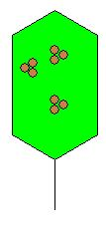  levél 100 | 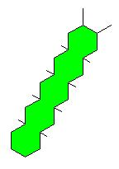  hernyó 100 | 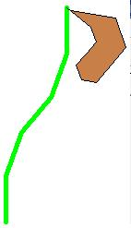báb 100 | 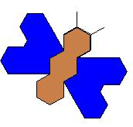pillangó 100
Értékelés:
levél
Van hatszög 1 pont
Van szár, jó irányban 1 pont
Van a levél belsejében pete 1 pont
A peték hármasával csoportosulnak 1 pont
3 csoport pete van a levél belsejében 1 pont
A levél és a peték kitöltöttek 1 pont
A levél különböző paraméterekkel is jól működik
(nem baj, ha kicsinél a színezés már nem jó) 2 pont
hernyó
Van hatszögekből álló zárt alakzat, test 1 pont
A hatszögek érintkező oldala nincs kirajzolva 1 pont
A hatszögek találkozási pontjában vannak lábak 1 pont
A lábak jó irányban állnak 1 pont
Van a fejen 2 vonal 1 pont
A vonalak jó irányban állnak 1 pont
A hernyó különböző paraméterekkel is jól működik
(nem baj, ha kicsinél a színezés már nem jó) 1 pont
báb
Van szár, töröttvonalból – hasonló az ábrához 1 pont
Van a szár végén egy zárt alakzat 1 pont
A báb alakja hasonlít az ábrához 1 pont
A báb ki van színezve 1 pont
pillangó
Van teste 1 pont
A test 3 hatszögből áll 1 pont
A testen belül nincsenek vonalak 1 pont
A test ki van színezve 1 pont
Van 2 szárny 1 pont
A szárnyak jó helyen és irányban csatlakoznak a testhez 1 pont
A szárnyak az ábrához hasonlóak 1 pont
A szárnyak ki vannak színezve 1 pont
A fejen van 2 csáp 1 pont
A csápok jó irányban állnak 1 pont
A pille különböző paraméterekkel is jól működik
(nem baj, ha kicsinél a színezés már nem jó) 1 pont
2. feladat: Ablak (25 pont)
Készíts ablakokat kirajzoló eljárásokat ablak1 :méret, ablak2 :méret és ablak3 :méret, ahol az ablak mérete arányos a :méret paraméterrel! (Segítség: :f fokos : r sugarú körív rajzolása: ismétlés :f [előre :r*3,14159/180 jobbra 1].)
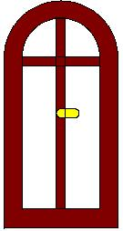  ablak1 100 | 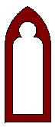  ablak2 100 | 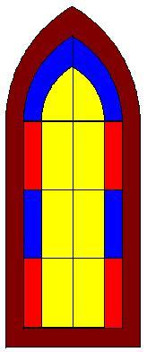  ablak3 100
Értékelés:
ablak1
Van egy külső vonal; a felső részén félkör 1+1 pont
Van egy belső hasonló zárt vonal 1 pont
Van függőlegesen és vízszintesen is „elválasztó”; az ábrán mutatott helyen 1+1 pont
Az „elválasztóknak” is van vastagsága 1 pont
Van kilincs 1 pont
A keret és a kilincs is ki van színezve 1 pont
ablak2
Van egy külső vonal,; a felső részén ívekből 1+1 pont
Van a keretnek belső zárt vonala 1 pont
A belső vonal felső része körívekből áll, az ábrának megfelelően 2 pont
A belső vonal egyenletes távolságra van a külsőhöz képest 1 pont
A keret ki van színezve 1 pont
ablak3
Van külső és belső keret, íves felsőrésszel 1 pont
A keret egyenletesen vastag; ki van színezve 1+1 pont
Van 3 vízszintes elválasztóvonal; egyenlő távolságra 1+1 pont
Van függőleges elválasztóvonal 1 pont
Van egy belső, kerethez hasonló csúcsos vonal, az ábrához hasonló helyen 1 pont
Azonos (itt sárga) színűek a középső ablaküvegek 1 pont
A szélső üvegek felváltva piros és kék színűek (lehet más két különböző szín is ) 2 pont
3. feladat: Mozaik (20 pont)
Egy mozaikpadló háromféle alapelemből épül fel (elem1 :h, elem2 :h, elem3 :h), ahol :h az alaplemek legrövidebb oldalának hossza. Az alapelemek sorba rendezhetők (sor :m :h), ahol a sor :m darab 3-as típusú alapelemet tartalmaz. Sorok alkalmas egymás mellé helyezésével készíts mozaikot (mozaik :n :m :h), amelynek belsejében :n sorban soronként :m kék sokszög található!
  elem1 100 |   elem2 100 |  |   elem3 100 | 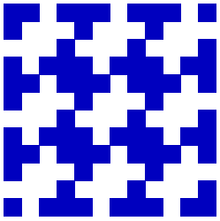  mozaik 2 2 60
  sor 3 40 |  | 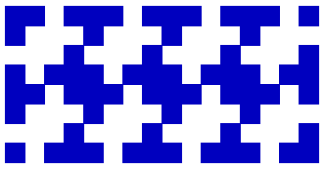  mozaik 1 3 40
Értékelés:
elem1 1 négyzetből áll 1 pont
elem1 négyzetei festettek 1 pont
elem2 3 négyzetből áll a mintának megfelelően 1 pont
elem2 négyzetei festettek 1 pont
elem3 4 négyzetből áll a mintának megfelelően 1 pont
elem3 négyzetei festettek 1 pont
A sor jó elemmel kezdődik; jó elemmel végződik 1+1 pont
Van köztük elem1-es; jó darabszámban 1+1 pont
Az elemek távolsága jó 1 pont
A mozaik alsó sora jó (sor); felső sora az alsó tülörképe 1+1 pont
A mozaik belsejében jó darabszámú sokszög található 0 sor esetén 1 pont
A mozaik belsejében jó darabszámú sokszög található 1 sor esetén; jó helyen 1+2 pont
A mozaik belsejében jó darabszámú sokszög található 3 sor esetén; jó helyen 1+2 pont
Elérhető összpontszám: 75 pont +25 pont az 1. fordulóból

